Opis materiałów – załącznik 3

- uniwersalny uchwyt słupowy 2 ramienny,
- mocowanie na taśmę bandimex,
- uchwyt wykonany ze stali ocynkowanej,
- otwory montażowy na dwie opaski,
- możliwość blokowania drzewca,
- montaż przy użyciu wysięgnika koszowego,
- kąt nachylenia mocowania drzewca flagi 45˚,
- montaż na słupach oświetlenia ulicznego na terenie m. Poznania
- pracownicy przystępujący do prac winni być wyposażeni w odpowiednią odzież ochronną, a montaż winien być odpowiednio oznakowany, z uwagi na montaż uchwytów na wysokości 3 – 4 metrów nad poziom ziemi do przeprowadzenia prac niezbędny jest wysięgnik oznakowany i urządzenia bezpieczeństwa ruchu

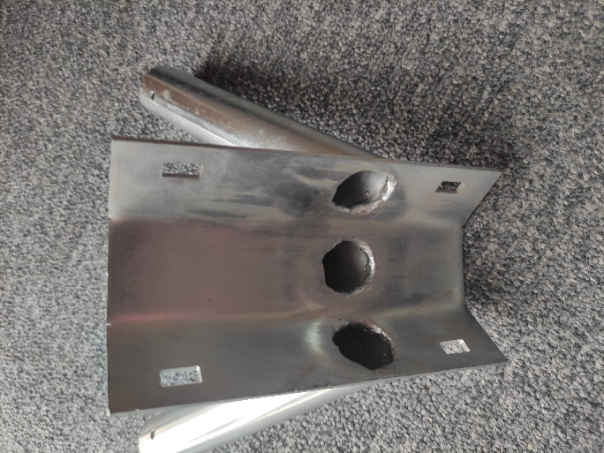 | 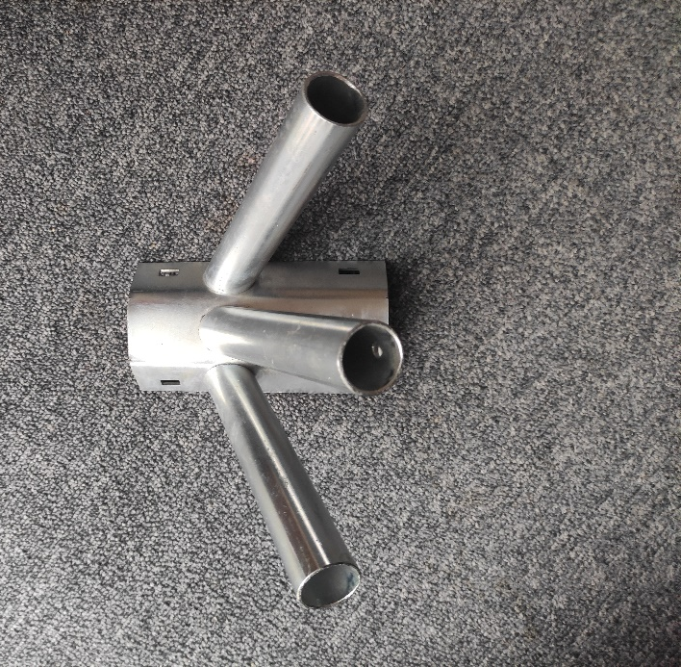
Uwaga: Przykład (!) uchwytu trójramiennego - uchwyt dwuramienny winien charakteryzować się analogicznymi właściwościami.

